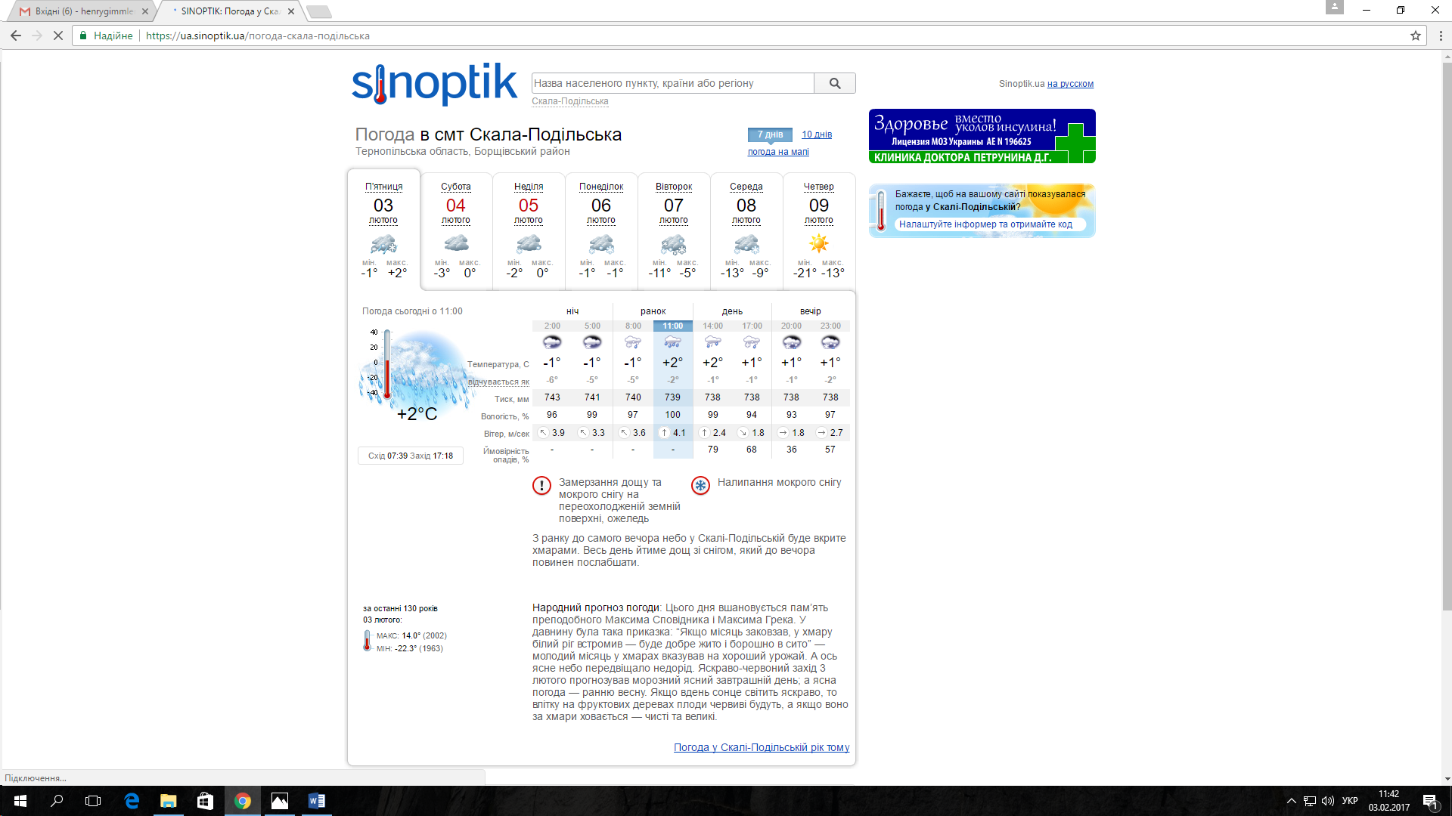

| Валюта | Купівля | Продаж | НБУ |
| --- | --- | --- | --- |
| **USD** | 27.18170.0332 | 27.67310.0141 | 26.98700.0116 |
| **EUR** | 29.09070.0262 | 29.81900.0080 | 29.16750.0361 |
| **RUB** | 0.42880.0017 | 0.46800.0020 | 0.44990.0022 |

Середній курс валют у банках

| Купівля | Продаж |
| --- | --- |
| 27.56850.0027 | 27.69720.0016 |
| 29.45530.0317 | 29.72160.0020 |
| 0.46000.0018 | 0.47560.0124 |

[Готівковий ринок](http://finance.i.ua/market/)

**IPv4-адреса**: 37.55.236.122

**Регіон за IP-адресою**: Тернопіль

**Регіон**: Тернопіль

**Операційна система**: Windows 10

<http://spschool1.at.ua/>

